Міністерство освіти і науки України  
Національний технічний університет України

«Київський політехнічний інститут ім. І. Сікорського»

Кафедра інженерії програмного забезпечення в енергетиці

Лабораторна робота № 1

з курсу: «Розробка програмного забезпечення мобільних

пристроїв»

**Виконав:**  
студент 4-го курсу,  
групи ТВ-11

Здесенко Євгеній Геннадійвоич

Посилання на GitHub репозиторій:  
https://github.com/nen0n/PW-1TV-11_ZdesenkoYevheniyGennadiyovich

**Перевірив:**

Недашківський О.Л.

Київ 2024/2025  
  
Лабораторна робота № 1

Варіант 8

**Теоретичний матеріал:**  
Паливо – це складні органічні сполуки, що при згорянні виділяють значну кількість енергії. Воно поділяється на рідке, тверде та газоподібне, наприклад, до твердого належать дрова, торф і вугілля, до рідкого – бензин та керосин, а до газоподібного – природний та штучний гази. Паливо може бути натуральним (природного походження) або штучним (отриманим через промислові процеси). Важливі характеристики палива включають склад, теплоту згоряння, температуру запалювання та вологість.

Хімічний склад палива визначається елементами, такими як вуглець, водень, сірка, азот, кисень, волога та зола. Вуглець і водень є основними горючими елементами, тоді як азот і кисень служать баластом, що знижує теплоту згоряння. Сірка є шкідливим елементом, оскільки при згорянні утворює сірчану кислоту. Вміст вологи та золи в паливі впливає на його ефективність, оскільки зменшує кількість горючих елементів.

Теплота згоряння – одна з найважливіших характеристик палива, що поділяється на вищу (при повному згорянні) і нижчу (без урахування теплоти конденсації водяної пари). Для порівняння різних видів палива використовують поняття «умовне паливо». Крім того, важливими показниками є в'язкість, температура застигання та займання палива, що визначають його текучість і безпеку використання.

**Завдання:**

Створіть "Програмний калькулятор для розрахунку складу сухої та горючої маси палива та нижчої теплоти згоряння для робочої, сухої та горючої маси за заданим варіантом".

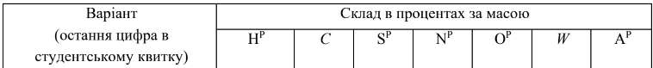



**Хід виконання:**

**Завдання 1:**

Необхідно ініціалізувати змінні компонентів палива, та їх вміст у складі, для цього було прописано зчитування значень відповідних складових, якщо ж юзер їх не заповнить, то буде виведено помилку.

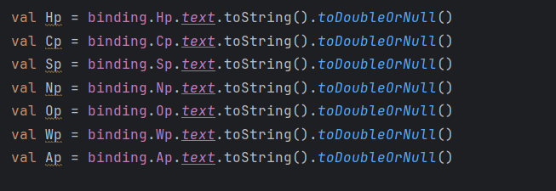

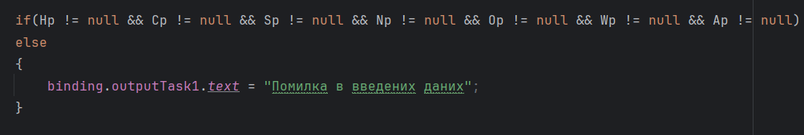

Після ініціалізації розраховуються коефіцієнти переходу від робочої до сухої маси та від робочої до гарячої.

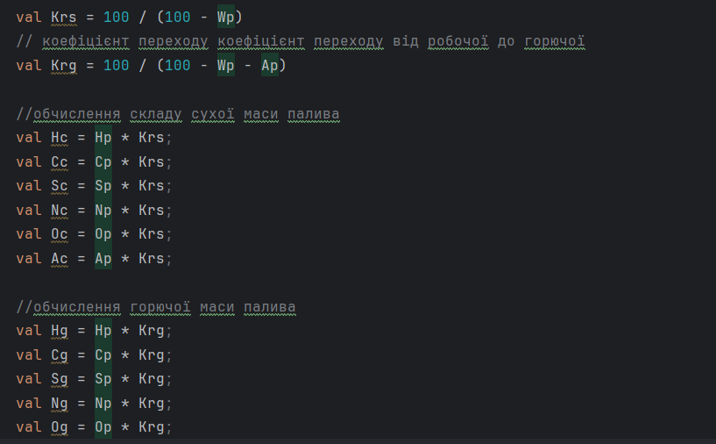

Після виконаного, ми вираховуємо усі Q (нижчі теплоти згоряння за заданим складом компонентів палива), а саме QРН , QСН, QГН, де   
QРН - нижча теплота згоряння для робочої маси

QСН - нижча теплота згоряння для сухої маси

QГН - нижча теплота згоряння для горючої маси:  
Використовуючи функцію вираховуємо ці значення.

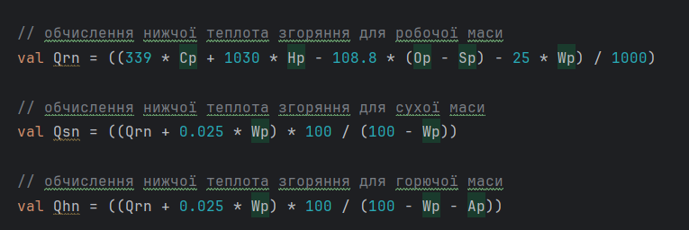

Після проведення усіх обрахунків, виводимо результат в консоль, викликаючи функцію та передаючи в неї всі значення.

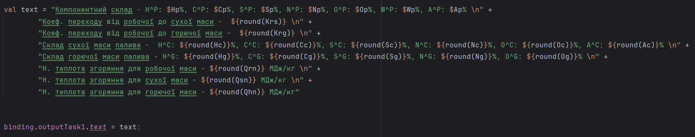

**Результат перевірки на контрольному прикладі:**

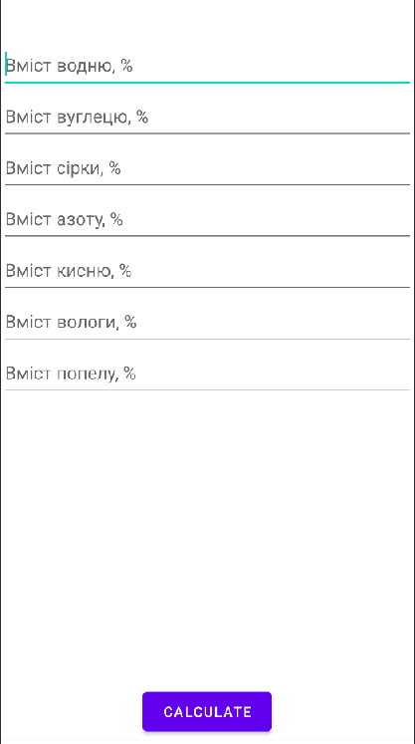

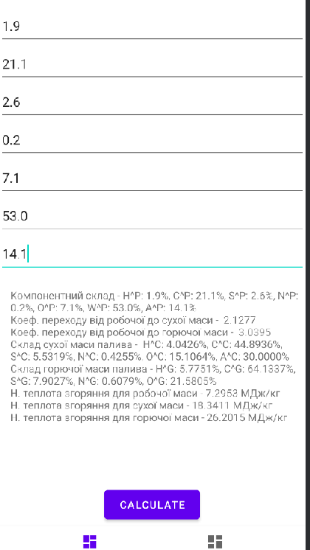

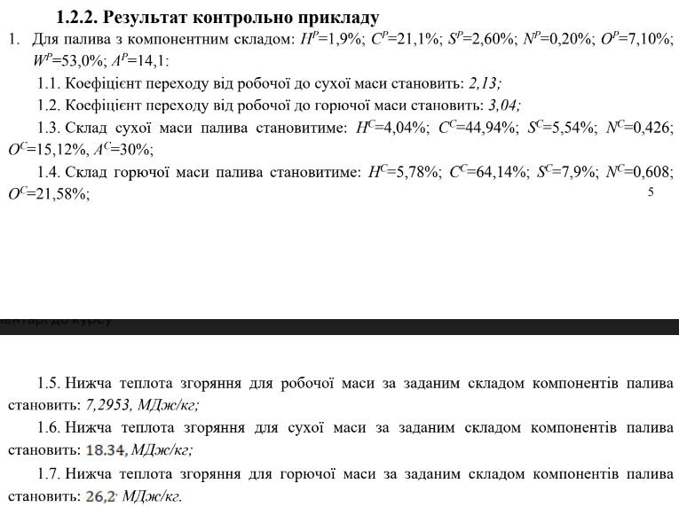

**Результати отримані у відповідності до варіанту(8):**

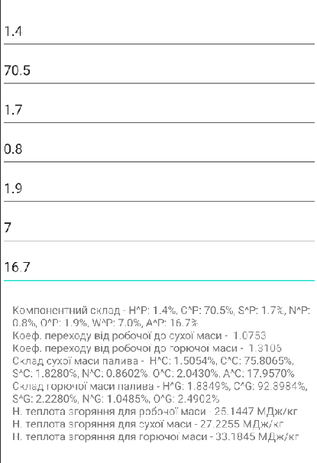

**Завдання 2:**

Необхідно ініціалізувати для складу горючої маси мазуту. Для цього використаємо ту саму конструкцію, що і в першому завданні функцію.  
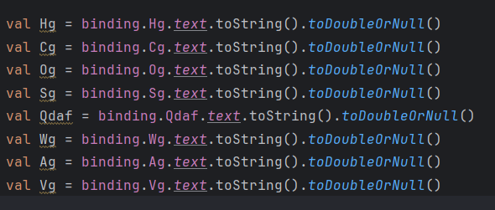

Після ініціалізації відбувається перерахунок складу палива на робочу масу, застосовуючи множники відповідно таблиці 1.1:

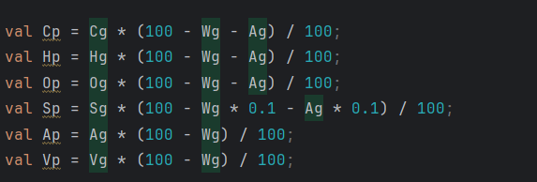

Вкінці перераховуємо теплоту згоряння з горючої маси Qdaf на робочу Qp, використовуючи формулу з таблиці 1.2:  


Та виводимо результат

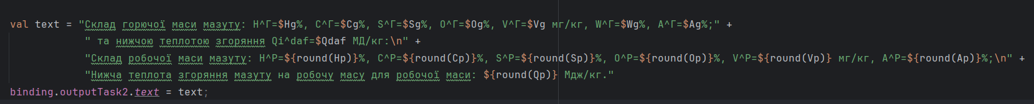

**Результат перевірки на контрольному прикладі:**

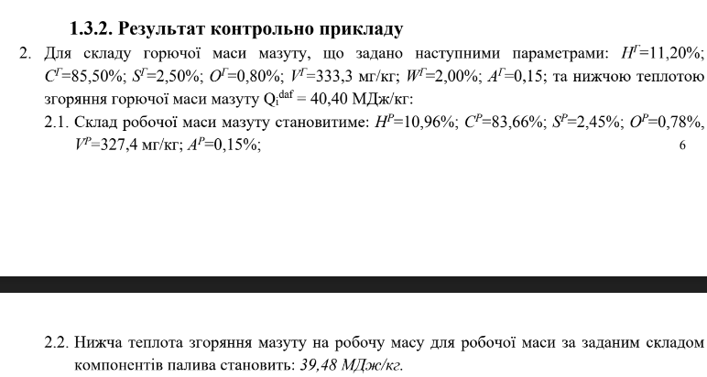

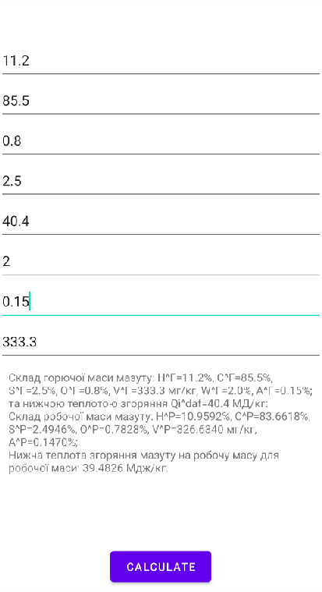

**Висновки**

Під час виконання практичної роботи №1 ми створили програмний калькулятор для обчислення складу сухої та горючої маси палива, а також нижньої теплоти згоряння для робочої, сухої та горючої маси, згідно з нашим варіантом. Ми ознайомилися з синтаксисом мови Kotlin і успішно використали ці знання для створення структурованого та легкозрозумілого коду.